El valor de la familia.
El valor de la familia nace y se desarrolla cuando cada uno de sus miembros asume con responsabilidad y alegría el papel que le ha tocado desempeñar en la familia.

Al hablar de familia podemos imaginar a un grupo de personas felices bajo un mismo techo y entender la importancia de la manutención, cuidados y educación de todos sus miembros, pero descubrir la raíz que hace a la familia el lugar ideal para forjar los valores, es una meta alcanzable y necesaria para lograr un modo de vida más humano, que posteriormente se transmitirá naturalmente a la sociedad entera...
El valor de la familia va más allá de los encuentros habituales e ineludibles, los momentos de alegría y la solución a los problemas que cotidianamente se enfrentan. El valor nace y se desarrolla cuando cada uno de sus miembros asume con responsabilidad y alegría el papel que le ha tocado desempeñar en la familia, procurando el bienestar, desarrollo y felicidad de todos los demás.
Formar y llevar a la familia en un camino de superación constante no es una tarea fácil. Las exigencias de la vida actual pueden dificultar la colaboración e interacción porque ambos padres trabajan, pero eso no lo hace imposible, por tanto, es necesario dar orden y prioridad a todas nuestras obligaciones y aprender a vivir con ellas. Debemos olvidar que cada miembro cumple con una tarea específica y un tanto aislada de los demás: papá trabaja y trae dinero, mamá cuida hijos y mantiene la casa en buen estado, los hijos estudian y deben obedecer.

Es necesario reflexionar que el valor de la familia se basa fundamentalmente en la presencia física, mental y espiritual de las personas en el hogar, con disponibilidad al diálogo y a la convivencia, haciendo un esfuerzo por cultivar los valores en la persona misma, y así estar en condiciones de transmitirlos y enseñarlos. En un ambiente de alegría toda fatiga y esfuerzo se aligeran, lo que hace ver la responsabilidad no como una carga, sino como una entrega gustosa en beneficio de nuestros seres más queridos y cercanos.
Lo primero que debemos resolver en una familia es el egoísmo: mi tiempo, mi trabajo, mi diversión, mis gustos, mi descanso... si todos esperan comprensión y cuidados ¿quién tendrá la iniciativa de servir a los demás? Si papá llega y se acomoda como sultán, mamá se encierra en su habitación, o en definitiva ninguno de los dos está disponible, no se puede pretender que los hijos entiendan que deben ayudar, conversar y compartir tiempo con los demás.
La generosidad nos hace superar el cansancio para escuchar esos problemas de niños (o jóvenes) que para los adultos tienen poco importancia; dedicar un tiempo especial para jugar, conversar o salir de paseo con todos el fin de semana; la salida a cenar o al cine cada mes con el cónyuge... La unión familiar no se plasma en una fotografía, se va tejiendo todos los días con pequeños detalles de cariño y atención, sólo así demostramos un auténtico interés por cada una de las personas que viven con nosotros.
Otra idea fundamental es que en casa todos son importantes, no existen logros pequeños, nadie es mejor o superior. Se valora el esfuerzo y dedicación puestos en el trabajo, el estudio y la ayuda en casa, más que la perfección de los resultados obtenidos; se tiene el empeño por servir a quien haga falta, para que aprenda y mejore; participamos de las alegrías y fracasos, del mismo modo como lo haríamos con un amigo... Saberse apreciado, respetado y comprendido, favorece a la autoestima, mejora la convivencia y fomenta el espíritu de servicio.
Sería utópico pensar que la convivencia cotidiana estuviera exenta de diferencias, desacuerdos y pequeñas discusiones. La solución no está en demostrar quien manda o tiene la razón, sino en mostrar que somos comprensivos y tenemos autodominio para controlar los disgustos y el mal genio, en vez de entrar en una discusión donde por lo general nadie queda del todo convencido. Todo conflicto cuyo resultado es desfavorable para cualquiera de las partes, disminuye la comunicación y la convivencia, hasta que poco a poco la alegría se va alejando del hogar.
Es importante recalcar que los valores se viven en casa y se transmiten a los demás como una forma natural de vida, es decir, dando ejemplo.
Para esto es fundamental la acción de los padres, pero los niños y jóvenes -con ese sentido común tan característico- pueden dar verdaderas lecciones de cómo vivirlos en los más mínimos detalles.

En una reunión pasó un pequeño de tres o cuatro años de edad frente a un familiar adulto, después de saludarle en dos ocasiones y no recibir respuesta, se dirigió a su madre y le preguntó: "¿Por qué tío (...) no me contestó cuándo le saludé?" La respuesta pudo ser cualquiera, así como los motivos para no recibir respuesta, pero imaginemos el desconcierto del niño al ver como las personas pueden comportarse de una manera muy distinta a como se vive en casa. Se nota que está aprendiendo a cultivar la amistad, a ser sociable y educado, seguramente después de este incidente le enseñarán a ser comprensivo...
Por otra parte, muchas son las familias que han encontrado en la religión y en las prácticas de piedad, una guía y un soporte para elevar su calidad de vida, ahí se forma la conciencia para vivir los valores humanos de cara a Dios y en servicio de los semejantes. Por tanto, en la fe se encuentra un motivo más elevado para formar, cuidar y proteger a la familia.
Aunque son los padres quienes tienen la responsabilidad en la formación y educación de los hijos, estos últimos no quedan exentos. Los jóvenes solteros, y aún los niños, comparten esa misma responsabilidad pues en este camino todos necesitamos ayuda para ser mejores personas. Actualmente triunfan aquellos que se distinguen por su capacidad de trabajo, responsabilidad, confianza, empatía, sociabilidad, comprensión, solidaridad, etc. etc., valores que se aprenden en casa y se perfeccionan a lo largo de la vida según la experiencia y la intención personal de mejorar.
Pensemos que todo a nuestro alrededor cambiaría y la relaciones serían más cordiales si los seres humanos se preocuparan por cultivar los valores en familia. Cada miembro, según su edad y circunstancias personales sería un verdadero ejemplo, un líder en el ramo, capaz de comprender y enseñar a los demás la importancia y trascendencia que tiene para sus vidas la vivencia de los valores, los buenos hábitos y las costumbres.
Para que una familia sea feliz no hace falta calcular el número de personas necesarias e indispensables para lograrlo, mientras en ella todos participen de los mismos intereses, compartan gustos y aficiones y se interesen unos por otros.
Podríamos preguntarnos ¿cómo saber si en mi familia se están cultivando los valores? Si todos dedican parte de su tiempo para estar en casa y disfrutar de la compañía de los demás, buscando conversación, convivencia y cariño, dejando las preocupaciones y el egoísmo a un lado, sin lugar a dudas la respuesta es afirmativa.
Toda familia unida es feliz sin importar la posición económica, los valores humanos no se compran, se viven y se otorgan como el regalo más preciado que podemos dar. No existe la familia perfecta, pero si aquellas que luchan y se esfuerzan por lograrlo.

Antonio García-B Mudarra. garmudarra@terra.es

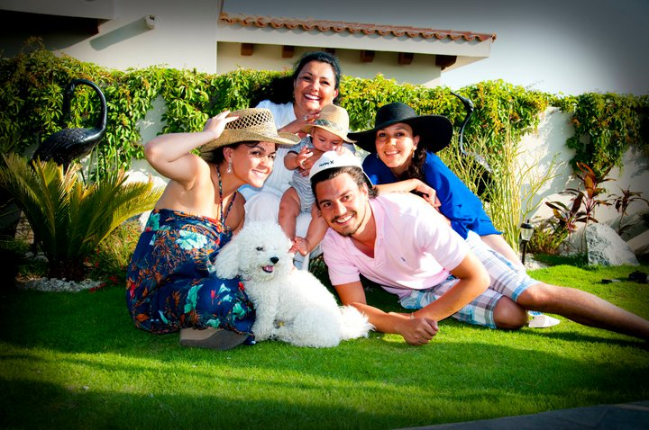
Importancia de la armonía en familia
http://historiaybiografias.com/familia/
La Familia: Cuando hablamos de familia hacemos referencia a un grupo humano que convive y comparte un mismo espacio. De esta forma, se hace explícita la importancia de la manutención, el respeto, los cuidados y la educación de todos sus miembros.
En este sentido, el objetivo es descubrir la esencia que hace a la familia el lugar ideal para forjar los valores, y de esta forma, alcanzar un modo de vida más humano y tolerante, que luego será transmitido a la sociedad entera.
Lo que hay que tener en cuenta es que, el valor de la familia no reside solamente en aquellos encuentros habituales que se gestan en su seno, así como los momentos de alegría y la resolución de problemas cotidianos.
El valor nace y se desarrolla cuando cada uno de sus miembros asume con responsabilidad y alegría el papel que le ha tocado desempeñar en la familia, procurando el bienestar, desarrollo y felicidad de todos los demás.
Esto demuestra que formar y llevar una familia por un camino de superación permanente no es una tarea sencilla. Por el contrario, la vida actual y sus exigencias pueden dificultar la colaboración y la interacción. Las razones de ello se encuentran en que muchas veces ambos padres trabajan. Ante esta situación, es necesario dar orden y prioridad a todas nuestras obligaciones y aprender a vivir con ellas.
Debemos olvidar que cada miembro cumple con una tarea específica y un tanto aislada de los demás: papá trabaja y trae dinero, mamá cuida hijos y mantiene la casa en buen estado, los hijos estudian y deben obedecer.
Es necesario reflexionar que el valor de la familia se basa fundamentalmente en la presencia física, mental y espiritual de las personas en el hogar, con disponibilidad al diálogo y a la convivencia, haciendo un esfuerzo por cultivar los valores en la persona misma, y así estar en condiciones de transmitirlos y enseñarlos. En un ambiente de alegría toda fatiga y esfuerzo se aligeran, lo que hace ver la responsabilidad no como una carga, sino como una entrega gustosa en beneficio de nuestros seres más queridos y cercanos.
Lo primero que debemos resolver en una familia es el egoísmo: mi tiempo, mi trabajo, mi diversión, mis gustos, mi descanso… si todos esperan comprensión y cuidados ¿quién tendrá la iniciativa de servir a los demás? Si papá llega y se acomoda como sultán, mamá se encierra en su habitación, o en definitiva ninguno de los dos está disponible, no se puede pretender que los hijos entiendan que deben ayudar, conversar y compartir tiempo con los demás.
La generosidad nos hace superar el cansancio para escuchar los problemas de los niños (o jóvenes) que para los adultos tienen poca importancia; dedicar un tiempo especial para jugar, conversar o salir de paseo con todos el fin de semana; la salida a cenar o al cine cada mes con el cónyuge… La unión familiar no se plasma en una fotografía, se va tejiendo todos los días con pequeños detalles de cariño y atención, sólo así demostramos un auténtico interés por cada una de las personas que viven con nosotros.
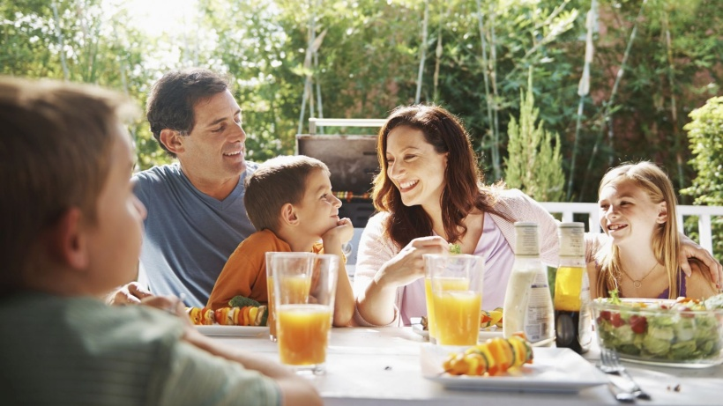
Otra idea fundamental es que en casa todos son importantes, nadie es mejor o superior. Se valora el esfuerzo y dedicación puestos en el trabajo, el estudio y la ayuda en casa, más que la perfección de los resultados obtenidos; se tiene el empeño por servir a quien haga falta, para que aprenda y mejore; participamos de las alegrías y fracasos, del mismo modo como lo haríamos con un amigo… Saberse apreciado, respetado y comprendido, favorece a la autoestima, mejora la convivencia y fomenta el espíritu de servicio.
Sería utópico pensar que la convivencia cotidiana estuviera exenta de diferencias, desacuerdos y pequeñas discusiones.
La solución no está en demostrar quien manda o tiene la razón, sino en mostrar que somos comprensivos y tenemos autodominio para controlar los disgustos y el mal genio, en vez de entrar en una discusión donde, por lo general, nadie queda del todo convencido. Todo conflicto cuyo resultado es desfavorable para cualquiera de las partes, disminuye la comunicación y la convivencia, hasta que poco a poco la alegría se va alejando del hogar.
Cabria recalcar que los valores se viven en el hogar y se transmiten a los demás como una forma de vida, en otras palabras, dando el ejemplo. En este sentido, la acción de los padres resulta fundamental, pero los niños y jóvenes -con ese sentido común tan característico- pueden dar verdaderas lecciones de cómo vivirlos en los más mínimos detalles.
Ello puede verse reflejado en una pequeña anécdota: en una reunión pasó un pequeño de tres o cuatro años de edad frente a un familiar adulto, después de saludarle en dos ocasiones y no recibir respuesta, se dirigió a su madre y le preguntó: “¿Por qué tío (…) no me contestó cuándo le saludé?” La respuesta pudo ser cualquiera, así como los motivos para no recibir respuesta, pero imaginemos el desconcierto del niño al ver como las personas pueden comportarse de manera distinta a como se vive en casa.
Se nota que está aprendiendo a cultivar la amistad, a ser sociable y educado, seguramente después de este incidente le enseñarán a ser comprensivo…
En otro sentido, muchas familias se han abocado a la practica religiosa, ya que encuentran en ella, una guía y un soporte para elevar su calidad de vida, ahí se forma la conciencia para vivir los valores humanos de cara a Dios y en servicio de los semejantes. Por tanto, en la fe se encuentra un motivo más elevado para formar, cuidar y proteger a la familia.
En primer lugar los padres son quienes tienen la responsabilidad de formar y educar a sus hijos, sin embargo, estos últimos no quedan exentos. Los jóvenes solteros, y aún los niños, comparten esa misma responsabilidad, pues en este camino todos necesitamos ayuda para ser mejores personas. Actualmente triunfan aquellos que se distinguen por su capacidad de trabajo, responsabilidad, confianza, empatía, sociabilidad, comprensión, solidaridad, valores que se aprenden en casa y se perfeccionan a lo largo de la vida, según la experiencia y la intención de autosuperarse.
En este sentido, si los seres humanos nos preocupáramos por cultivar los valores en familia, todo a nuestro alrededor cambiaría, las relaciones serían más cordiales y duraderas. Así, cada miembro de la familia se convertiría en un ejemplo (según su edad y circunstancias personales), capaz de comprender y enseñar a los demás la importancia y trascendencia que tiene para sus vidas, la vivencia de los valores, los buenos hábitos y las costumbres.
La felicidad de una familia no depende del numero de personas que la integren, mientras que en ella todos participen de los mismos intereses, compartan gustos y aficciones, es decir, se interesen unos por otros.
Ahora bien, podríamos preguntarnos ¿cómo saber si en mi familia se están cultivando los valores? Encontraremos la respuesta si todos dedican parte de su tiempo para estar en casa y disfrutar de la compañía de los demás, buscando conversación, convivencia y cariño, dejando las preocupaciones y el egoísmo a un lado.
Esta serie de reflexiones demuestran que toda familia unida es feliz, más allá de la posición económica, ya que los valores humanos no se compran, se viven, se otorgan y se transmiten como un regalo más preciado que podemos dar. no existe la familia perfecta, pero si aquellas que luchan y se esfuerzan por lograrlo.
La vida en sociedad también supone una vida basada en valores. Posiblemente uno de los valores que habla más de una persona es la decencia. La misma supone una vida basada en la educación, compostura, respeto al semejante y por sí mismo.
